Persbericht

Licht creëert shoppingbelevenissen
Zumtobel rust de nieuwe Spar vlaggenschipwinkel uit met een integrale LED-lichtoplossing.

Voor de nieuwe markthal van winkelketen Spar in Boedapest heeft Zumtobel een efficiënt LED-lichtconcept gerealiseerd dat de verkochte producten optimaal presenteert en tegelijk een aantrekkelijke atmosfeer creëert waarin klanten zich goed voelen en tot kopen willen overgaan.

Dornbirn, mei 2014 – De nieuwe vlaggenschipwinkel van winkelketen Spar in het "MOM-Park“ in Boedapest vormt een architectonisch knap uitgewerkte markthal waarin de winkelervaring voor de klant centraal staat. Met dit doel voor ogen ontwierp het architectenkantoor LABS uit Boedapest voor de 2.000 vierkante meter grote supermarkt een golfvormig opgebouwd plafond uit hout dat overgaat in de wandrekken en de ruime, open structuur van de ruimte benadrukt. Het hout zorgt voor een aangename, natuurlijke atmosfeer waarin klanten zich goed voelen. De winkelruimte wordt gekenmerkt door vrijstaande eilandjes en toonbanken waar klanten het aanbod kunnen verkennen en zich kunnen laten adviseren. De looppaden zijn daarbij zo ingericht dat klanten die niet veel tijd hebben via zogenaamde "to-go-toonbanken" aan de ingang rechtstreeks naar de kassa kunnen gaan. De grote bedieningstogen voor klanten met meer tijd zijn daarentegen langs een langere route doorheen de supermarkt opgesteld. Met dit concept wordt de klanttevredenheid verhoogd. Een belangrijke bijdrage tot de winkelbeleving in de Spar vlaggenschipwinkel wordt daarbij geleverd door de verlichting, die de koopwaar niet alleen optimaal ensceneert maar ook een uitnodigende atmosfeer creëert waarin klanten graag langer willen vertoeven en zich goed voelen. In nauwe samenspraak met de architecten realiseerde Zumtobel een efficiënte LED-lichtoplossing die zich volledig in de ruimtelijke architectuur integreert en met behulp van accentverlichting de koopwaar in scène zet.

De optische accentuering van de verschillende productgroepen zorgt voor een aantrekkelijke productenscenering en biedt discrete oriëntatie bij het winkelen. Bovendien wordt de versheid van de levensmiddelen door het gerichte gebruik van bepaalde kleurenspectra extra benadrukt. Voor de verlichting van de fijnkostafdeling en wijnrekken koos Zumtobel voor efficiënte en krachtige LED-spots. Zo plaatsen de kantelbare spots VIVO LED Tunable Food en de inbouwarmaturen CARDAN Tunable Food gevoelige voedingsmiddelen zoals vlees, worst en vis met een precieze accentverlichting in het juiste licht. Het LED-concept Tunable Food van Zumtobel maakt een productspecifieke verlichting en een effectieve enscenering mogelijk. Dankzij een innovatieve technologie kan de passende kleurtemperatuur aan de spot zelf worden ingesteld, waarbij reeds tien kleurinstellingen voorgeprogrammeerd zijn. Dit garandeert een authentieke weergave van het specifieke product bij een optimale, gelijkmatige lichtverdeling. Bovendien beschermt de IR- en UV-vrije straling van de LED-armaturen verse levensmiddelen en vermindert ze schadelijke warmteontwikkeling. Daarmee blijven groenten en fruit langer lekker en vlees langer vers.
VIVO LED en CARDAN LED spots met de geïntegreerde Stable White technologie plaatsen op hun beurt de bakkerijproducten, het wijnaanbod en de kaastoog met een kleurtemperatuur van 3000 Kelvin gericht in scène. TECTON, tenslotte, een flexibel lichtlijnsysteem waarin draagrail, lichtbalk, lamp en reflector reeds geïntegreerd zijn, zorgt voor de gelijkmatige basisverlichting van de markthal. Het systeem maakt een eenvoudige montage mogelijk en reduceert de onderhoudskosten. TECTON werd grotendeels als individuele lichtlijn in de houten plafondpanelen en tussen de rekken ingebouwd. Dit zorgt voor een aantrekkelijke inbedding in de architectuur en onderstreept het karakter van de ruimte.
Een ander voordeel van de LED-lichtoplossing in de Spar winkel in Boedapest is het hoge energiebesparingspotentieel. Door het gebruik van LED-armaturen kan in vergelijking met een conventioneel armatuursysteem minstens 40 procent energie worden bespaard. Bovendien bedraagt de levensduur van een LED-armatuur van Zumtobel minstens 50.0000 uur zodat de LED-lichtoplossing nagenoeg onderhoudsvrij wordt.

Cijfers en feiten over de Zumtobel producten
VIVO LED | LED-spot voor accentverlichting; kantelbare spot; uitstekende kleurweergave, instelling van passende lichtkleur en verblindingsbescherming; lichtstroom: tot 2410 Lumen; kleurtemperatuur: 3.000 of 4.200 Kelvin; IR- en UV-vrij licht
CARDAN LED | LED-plafondinbouwarmatuur voor accentverlichting; gepatenteerd reflector-/lenssysteem maakt precieze lichtuitstraling mogelijk; lichtkop passief gekoeld voor een veilige verlichting; dimbaar; lichtstroom: 1700 Lumen; kleurweergave: RA>90; UVA- en IR-vrij licht; lichtkop 30 graden kantelbaar
TECTON LED | LED-lichtlijnsysteem met draagrail die de stroomvoorziening, lichtsturing en koppeling aan de veiligheidsverlichting integreert; vier verschillende optieken, optimale lichtsturing, optioneel met daglichtsturing, aanwezigheidsherkenning of bewegingssensor; armatuurefficiëntie tot 104 Lumen/Watt; kleurtemperatuur: 3000 en 4000 Kelvin; kleurweergave: Ra > 80

Beeldonderschriften:

(Photo Credits: Zumtobel)
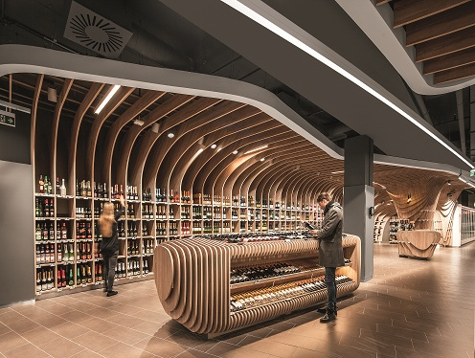
Foto 1: Het architectenkantoor LABS uit Boedapest ontwierp voor de 2.000 vierkante meter grote supermarkt een golfvormig opgebouwd plafond uit hout dat overgaat in de wandrekken en de ruime, open structuur van de ruimte benadrukt.
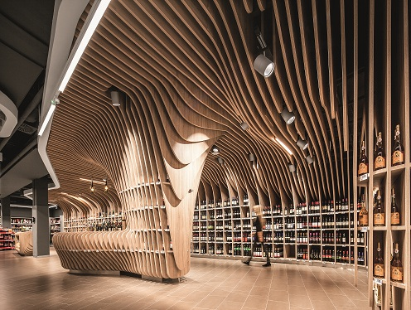

Foto 2: Voor de verlichting van de wijnrekken koos Zumtobel voor efficiënte en krachtige LED-spots. Zo plaatsen de kantelbare, discreet in de houten plafondstructuur geïntegreerde VIVO LED spots de producten vakkundig in het juiste licht.

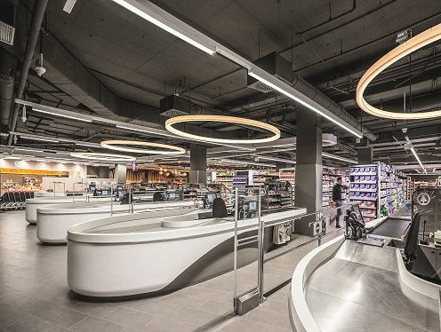

Foto 3: TECTON, een flexibel lichtlijnsysteem waarin draagrail, lichtbalk, lamp en reflector reeds geïntegreerd zijn, zorgt voor de gelijkmatige basisverlichting, hier boven de kassa.

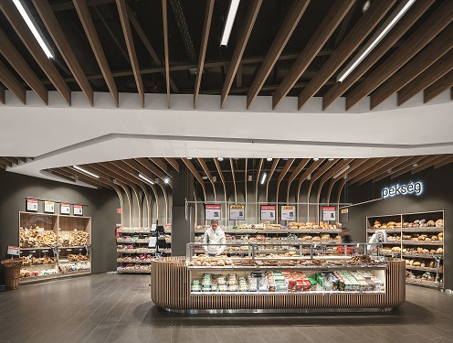
Foto 4: VIVO LED en CARDAN LED spots met de geïntegreerde Stable White technologie plaatsen het brood en gebak met een kleurtemperatuur van 3000 Kelvin gericht in scène.

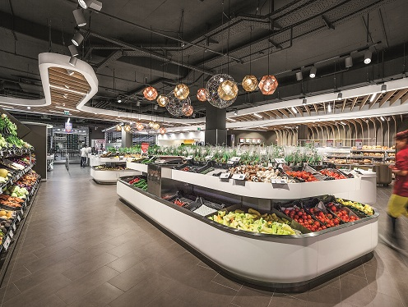
Foto 5: VIVO LED Tunable Food spots kunnen fruit en groeten gericht en veilig verlichten.

Bijkomende informatie:
Zumtobel Lighting GmbH  Sophie Moser  PR Manager  Schweizer Strasse 30  A-6850 Dornbirn  Tel. +43-5572-390-26527  Tel. +43-664-80892-3202  e-mail sophie.moser@zumtobel.com  www.zumtobel.com | N.V. Zumtobel Lighting S.A.  Jan Stoops  Marketing Manager Benelux  Rijksweg 47  KMO Zone Pullaar  B-2870 Puurs  Tel +32/(0)3/860.93.93  Fax +32/(0)3/886.25.00  e-mail: jan.stoops@zumtobel.com  www.zumtobel.nl

Over Zumtobel
Zumtobel is de internationaal toonaangevende aanbieder van globale lichtoplossingen die het samenspel van licht en architectuur ‘beleefbaar’ maakt. Als pionier op het vlak van innovatie kan Zumtobel een omvangrijk aanbod van hoogwaardige armaturen en lichtmanagementsystemen voor de professionele gebouwverlichting in de toepassingsdomeinen kantoor, vorming, verkoop, handel, hotel en wellness, gezondheid, kunst en cultuur en industrie aanbieden. Zumtobel is een merk van Zumtobel AG met hoofdzetel in Dornbirn, Vorarlberg (Oostenrijk).

Zumtobel. Het licht.

